2017年上海市杨浦区中考化学二模试卷
一、单项选择题（本题共24分）
1．（1分）化学实验室发生下列变化，属于化学变化的是（ ）
A．烧碱变质 B．盐酸挥发 C．稀释浓酸 D．试管破碎
2．（1分）下列属于纯净物的是（ ）
A．空气 B．碘酒 C．矿泉水 D．冰水
3．（1分）C₃N₄是一种新型的材料，其中氮元素的化合价为﹣3价，则碳元素的化合价为（ ）
A．+1 B．+3 C．+4 D．﹣4
4．（1分）利用生物发光现象可检测“超微量钙”，此处“钙”是指（ ）
A．元素 B．单质 C．原子 D．分子
5．（1分）将下面调味品加入水中，不能形成溶液的是（ ）
A．食盐 B．蔗糖 C．味精 D．芝麻油
6．（1分）不属于化石燃料的是（ ）
A．煤 B．石油 C．天然气 D．乙醇
7．（1分）蚊虫叮咬时会分泌蚁酸，使叮咬处肿大痛痒。为缓解症状，最好涂抹（ ）
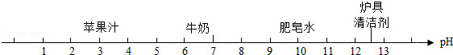
A．苹果汁 B．牛奶 C．肥皂水 D．炉具清洁剂
8．（1分）化学用语的表述正确的是（ ）
A．2O﹣两个氧元素 B．2N₂﹣2个氮分子
C．FeSO₄﹣表示硫酸铁 D．C₆₀﹣60个碳原子
9．（1分）实验室制CO₂的操作正确的是（ ）
A．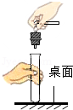连接仪器 B．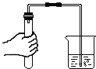检查气密性
C．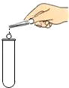取用石灰石 D．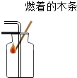验满
10．（1分）下列属于复合肥料的是（ ）
A．NH₄HCO₃ B．KNO₃ C．K₂SO₄ D．Ca₃（PO₄）₂
11．（1分）含碳物质中不属于碳的同素异形体的是（ ）
A．金刚石 B．石墨 C．足球烯 D．木炭粉
12．（1分）“金银铜铁锡”俗称五金．在这五种金属中，金属活动性最强的是（ ）
A．金 B．银 C．铜 D．铁
13．（1分）物质的性质决定用途．其中利用其化学性质的是（ ）
A．氯气作消毒剂 B．稀有气体作电光源
C．金刚石作装饰品 D．活性炭作吸附剂
14．（1分）如图所示：甲瓶中盛放的是浓H₂SO₄，乙瓶中放的是用石蕊溶液染成紫色的干燥小花。若关闭阀门Ⅰ，打开阀门Ⅱ，紫色小花不变色；若关闭阀门Ⅱ，打开阀门Ⅰ，紫色小花（ ）
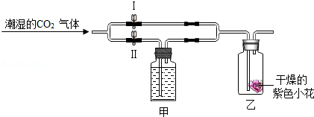
A．变红色 B．变蓝色 C．变白色 D．不变色
15．（1分）有关实验现象的描述中，正确的是（ ）
A．电解水实验中正极与负极产生的气体体积比为1：8
B．硫粉在氧气中燃烧产生蓝紫色火焰
C．将铁丝插入硫酸铜溶液中，铁丝表面有铜析出
D．在氯化铜溶液中滴加氢氧化钠溶液，有白色沉淀生成
16．（1分）分类是化学学科的基本思想方法之一．在甲烷充分燃烧的化学方程式中，没有涉及的物质类别是（ ）
A．碱 B．单质 C．有机物 D．氧化物
17．（1分）有关摩尔质量叙述正确的是（ ）
A．单位是摩尔 B．等于物质的量乘以质量
C．数值上等于该物质的式量 D．表示单位积物质的质量
18．（1分）为探究物质的燃烧条件，某同学进行了如下图所示的实验，说法正确的是（ ）
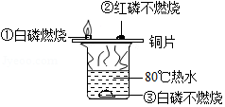
A．现象①③说明白磷的着火点比红磷的着火点低
B．现象①②说明物质燃烧需要达到一定的温度
C．现象②③说明物质燃烧需要氧气
D．现象②说明红磷不是可燃物
19．（1分）如图所示装置有多种用途，其中错误的是（ ）
选项 | 广口瓶内盛放的物质 | 用途 | 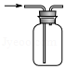
A | 空气 | 收集二氧化碳
B | 水 | 收集氧气
C | 氢氧化钠溶液 | 除去CO中混有的CO₂气体
D | 澄清石灰水 | 检验CO₂气体
A．A B．B C．C D．D
20．（1分）如图为初中化学常见气体的发生与收集装置。有关这些装置用途的说法中正确的是（ ）
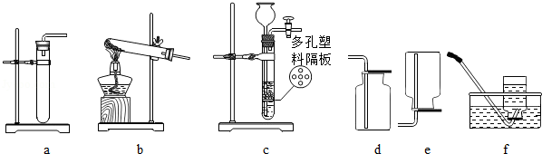
A．装置a、d组合可以用于制取氢气
B．装置b、f组合可以用于制取氧气
C．装置c可用来控制产生气体的速率
D．装置c、e组合可以用于制取二氧化碳气体
21．（1分）一定温度下，向图I烧杯中加入一定量的水，如图Ⅱ所示，所得溶液与原溶液相比，判断一定正确的是（ ）
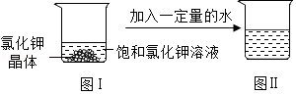
A．所得溶液是饱和溶液 B．溶质的质量分数变大
C．溶质的质量增加 D．氯化钾的溶解度变大
22．（1分）推理是学习化学的一种重要方法，下列推理正确的是（ ）
A．氧化物中含有氧元素，所以含有氧元素的化合物都是氧化物
B．溶液中有晶体析出时，溶质质量减小，所以溶质的质量分数一定减小
C．碱性溶液能使紫色石蕊试液变蓝，所以能使石蕊试液变蓝的溶液一定呈碱性
D．碳酸盐与盐酸反应放出气体，所以与盐酸反应放出气体的物质一定是碳酸盐
23．（1分）除去杂质的方法错误的是（ ）
选项 | 物质（括号内为杂质） | 除去杂质的方法
A | NaCl（KNO₃） | 溶解、蒸发结晶
B | CaO（CaCO₃） | 高温煅烧至固体质量不再改变
C | N₂（O₂） | 通过灼热的足量的铜网
D | NaOH溶液（Na₂CO₃） | 滴加适量氯化钙溶液，过滤
A．A B．B C．C D．D
24．（1分）图象能正确反映对应变化关系的是（ ）
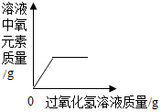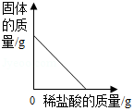
A B
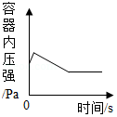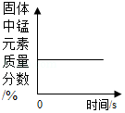
C D
A．向一定量的MnO₂中加入H₂O₂溶液
B．向黄铜粉末（锌铜混合物）中加稀盐酸
C．红磷在盛有空气的密闭容器中燃烧
D．加热一定量的氯酸钾和二氧化锰固体混合物
二、填空题（本题共45分）
25．（6分）身边处处有化学，它与我们的生活、学习密切相关．请你选用下列物质的化学式填空：①盐酸 ②石墨 ③纯碱 ④碳酸钙 ⑤熟石灰 ⑥氯化钠
（1）可作干电池电极的是 ．
（2）可用作补钙剂的是 ．
（3）胃液中所含酸的主要成分是 ．
（4）医疗上用于配制生理盐水的是 ．
（5）厨房中用于洗涤油污中的“碱”是 ．
（6）用于中和土壤酸性的是 ．
26．（6分）甲、乙、丙、丁、戊是初中几种常见的物质，它们分别由氢、碳、氧、氯、钠、锰中的1～3种元素组成．
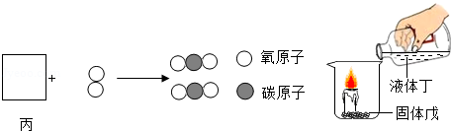
（1）甲的固体俗称干冰，其化学式为 ．
（2）乙是密度最小的气体，它在空气中燃烧的化学方程式为 ．
（3）气体丙与氧气在点燃的条件下发生反应，其微观示意图如下，请在方框中补全相应微粒的图示 ．
（4）如图所示，采用不同物质组合的液体丁和固体戊进行实验．
①若蜡烛的火焰熄灭，则液体丁和固体戊依次是 ；
②若蜡烛燃烧得更旺，则液体丁和固体戊混合，完全反应后，烧杯中剩余的物质是 ．
27．（9分）硫酸（H₂SO₄）是一种常用的化学试剂．
（1）硫酸由 种元素组成，0.1mol硫酸的质量为 g，
约含 个氧原子．
（2）将浓硫酸敞口放于空气中，浓硫酸中各种量随时间的变化关系图正确的是 ．
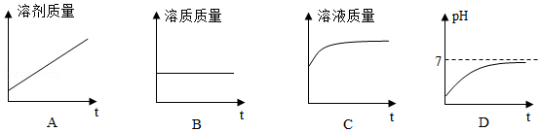
（3）用98%的浓硫酸10g配制成10%的稀硫酸，需加水 mL．
（4）将一根生锈的铁钉放入足量稀硫酸中至完全反应，观察到现象是 ，写出此实验过程中发生的任一个化学方程式 ．
（5）稀硫酸和稀盐酸具有相似的化学性质，鉴别这两种酸可以选用的化学试剂是 ．
28．（6分）轻质碳酸钙的成分是CaCO₃，是无味的白色粉末．它应用于铜版纸、邮票纸等纸制品中，可以提高纸制品的稳定性、硬度和耐热性．它在国内的工业生产方法主要是碳化法，生产流程如下：

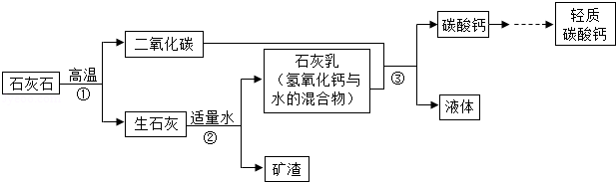
（1）步骤③中包含的操作名称是 ．
（2）上述步骤中，发生化合反应的化学方程式为 ．
（3）石灰石与轻质碳酸钙的差别是（写出一条） ．
（4）生石灰是一种干燥剂，可以干燥的气体有 ．
A．N₂ B．O₂ C．CO₂ D．HCl
（5）养鱼的池塘里也会定期撒少量的生石灰，用以减少鱼类疾病的发生．撒入生石灰后池塘水的pH （填“=”、“＜”或“＞”）7．
29．（6分）图1是甲、乙两种物质的溶解度曲线，请结合图2回答问题：
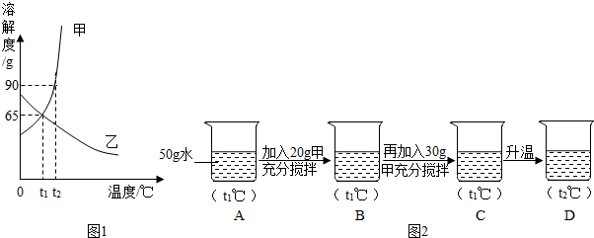
（1） ℃时，甲、乙两种物质的溶解度相等。
（2）溶解度随温度升高而降低的物质是 （填“甲”或“乙”）。
（3）可使甲物质从其饱和溶液中结晶析出的方法是 。
（4）t₂℃时，分别将甲、乙两种物质的饱和溶液降温到t₁℃，甲溶液的溶质质量分数 （填“大于”、“等于”或“小于”）乙溶液的溶质质量分数。
（5）小明同学用甲物质进行以下实验：
①实验过程中，B、C、D对应的溶液为不饱和溶液的是 。
②向B对应的溶液中再加入30g甲固体的过程中，发现固体全部溶解，一段时间后又有部分固体析出。你认为“全部溶解”的原因是 。
30．（5分）CO₂的资源化利用日趋成为研究热点．
查阅资料：①CO₂与H₂能在催化剂表面反应生成CH₄与H₂O；②CH₄在高温下能与CuO 反应，其反应的化学方程式为CH₄+4CuO4Cu+CO₂+2H₂O．
为探究上述反应，设计如下装置并进行实验．
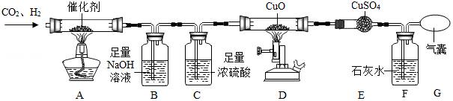
实验装置 | 实验现象 | 解释原理与结论
B | 无现象 | 目的：
C | 无现象 | 目的：
D | 黑色固体变红色 | 可能是H₂和CH₄共同与CuO反应的结果，写出H₂和CuO反应的化学方程式：
E | 白色固体变蓝色 | （“能”或“不能”）说明H₂与CuO发生化学反应．
F | 澄清石灰水变浑浊 | （“能”或“不能”）说明CH₄与CuO发生化学反应．
31．（7分）某同学进行了如图所示的实验，探究Ag、Zn、Cu三种金属的活动性强弱，请分 析回答：
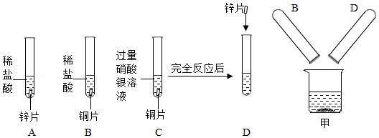
（1）试管A中反应的化学方程式是 ，C中实验现象是 ，由实验A、B、C可推断出Ag、Zn、Cu三种金属的活动性由强到弱的顺序为 ．
（2）向C完全反应后的试管里加入一定质量的锌片，D试管中一定会发生的反应是 （用化学方程式表示）．
（3）完全反应后，将B、D试管反应后的物质全部倒入烧杯甲中，无明显现象产生，则烧杯甲中的固体物质是 ，溶液中一定含有的溶质是 ．
三、实验题（本题共26分）
32．（9分）如图所示实验，探究酸碱中和反应．
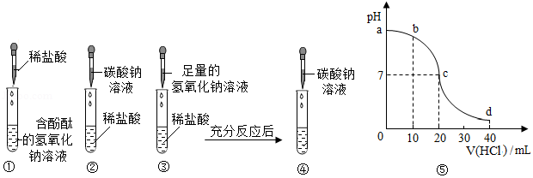
探究一：向图①中含酚酞的氢氧化钠溶液中滴加稀盐酸，边滴边振荡，并测量pH变化绘制曲 线如图⑤．
（1）图①中反应的化学方程式是 ，该实验证明碱与酸发生反应的现象是 ．
（2）图⑤中表示恰好完全反应的点是 （填字母），b、c、d三点处对应溶液所含溶 质NaCl的质量大小关系是 ．
思路1：通过溶液酸碱性变化证明酸碱发生中和反应．
探究二：向图②稀盐酸中滴加碳酸钠溶液；向图③稀盐酸中滴加足量氢氧化钠溶液，充分反应后再滴加碳酸钠溶液如图④．
（1）图②中的现象是 ，反应的化学方程式是 ．
（2）图④中的现象是 ，证明酸碱发生了中和反应．
（3）设计图②实验的目的是 ．
思路2：通过 证明酸碱发生中和反应．
33．（12分）用如图常用实验装置制取常见的气体，并进行相应性质实验．
实验一：实验室中可用KClO₃在MnO₂催化下受热分解制取氧气，完全反应后对混合物进行分离回收并进行相关性质实验，实验操作如图所示（MnO₂难溶于水）．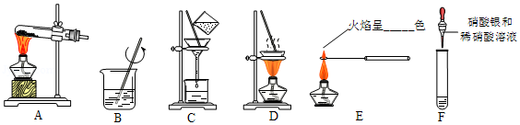
（1）写出图A中发生反应的化学方程式 ．图B操作的名称是 ，图C操作中的一处明显错误是 ，图D操作中，当看到 时停止加热．
（2）取C中滤液分别进行如图E、F所示实验，E处透过蓝色钴玻璃观察火焰呈 色，F中滴加硝酸银和稀硝酸产生的实验现象是 ．
实验二：
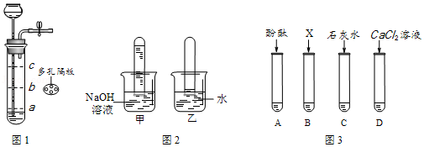
（1）若用图1装置制取二氧化碳气体，为了便于控制反应随时发生和停止，多孔隔板合适的位置是 处（选填“a”、“b”或“c”），不适宜用作多孔隔板的材料是 ．
A．铁 B．塑料C．铜片D．石墨
（2）用图1装置制取并收集两试管CO₂气体，分别倒扣入图2盛有等体积NaOH溶液和水的 烧杯中，该组对比实验产生的现象说明 ．
（3）为了进一步探究CO₂与NaOH溶液是否发生反应，取图2甲烧杯实验后的溶液于图3（A～D）四支试管中，分别滴入四种不同类别的试剂，B中加入的是 ．四种方案中不合理的是 ，理由是 ．
34．（5分）有一包白色固体样品，可能由硫酸钠、氢氧化钠、碳酸钙、氯化钡中的一种或几 种物质组成，为探究该样品的组成，某小组取适量样品按下列流程进行实验．
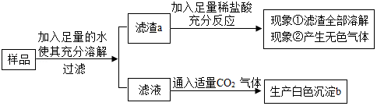
请回答下列问题：
（1）产生现象②的化学方程式为 ，该反应类型是 ．
（2）白色沉淀b的成份是 ，由此推断滤液中溶质的成分是 ．
（3）若现象①“滤渣全部溶解”变为“滤渣部分溶解”，其他现象不变，则滤液中溶质一定没 有 ．
四、计算题（本题共5分）
35．（5分）对某种粗锌（主要成分为锌，杂质不与酸反应，且不溶于水）样品中锌的含量进行测定．如图所示，待粗锌完全反应后，产生 0.2molH₂．
（1）计算该粗锌样品中锌的质量分数（写出计算过程及结果） ．
（2）完全反应后烧杯中溶液的质量．
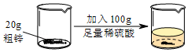

2017年上海市杨浦区中考化学二模试卷
参考答案与试题解析
一、单项选择题（本题共24分）
1．（1分）化学实验室发生下列变化，属于化学变化的是（ ）
A．烧碱变质 B．盐酸挥发 C．稀释浓酸 D．试管破碎
【考点】E3：化学变化和物理变化的判别．
【专题】332：化学反应的分类思想；512：物质的变化与性质．
【分析】化学变化是指有新物质生成的变化，物理变化是指没有新物质生成的变化，化学变化和物理变化的本质区别是否有新物质生成；据此分析判断．
【解答】解：A、烧碱变质的过程中有新物质碳酸钠生成，属于化学变化。
B、盐酸挥发过程中没有新物质生成，属于物理变化。
C、稀释浓硫酸的过程中没有新物质生成，属于物理变化。
D、试管破碎的过程中没有新物质生成，属于物理变化。
故选：A。
【点评】本题难度不大，解答时要分析变化过程中是否有新物质生成，若没有新物质生成属于物理变化，若有新物质生成属于化学变化．
2．（1分）下列属于纯净物的是（ ）
A．空气 B．碘酒 C．矿泉水 D．冰水
【考点】A5：纯净物和混合物的判别．
【专题】1：常规题型．
【分析】本题考查混合物、纯净物的概念，混合物从组成上有两种或两种以上物质组成，而纯净物只有一种物质组成．
【解答】解：A、空气中含有氮气、氧气、二氧化碳等物质属于混合物，故A错；
B、碘酒中含有碘和酒精属于混合物，故B错；
C、矿泉水中含有水和多种矿物质，属于混合物，故C错；
D、冰水就是由水分子一种分子构成，属于纯净物，故D正确。
故选：D。
【点评】区分混合物、纯净物从宏观上看物质的种类，从微观上看分子的种类；应注意不要简单从元素上来判断，
3．（1分）C₃N₄是一种新型的材料，其中氮元素的化合价为﹣3价，则碳元素的化合价为（ ）
A．+1 B．+3 C．+4 D．﹣4
【考点】D6：有关元素化合价的计算．
【专题】191：化学式的计算．
【分析】根据在化合物中正负化合价代数和为零，结合C₃N₄的化学式进行解答本题．
【解答】解：C₃N₄中N元素的化合价为﹣3，设碳元素的化合价是x，根据在化合物中正负化合价代数和为零，可得：3x+（﹣3）×4=0，则x=+4价。
故选：C。
【点评】本题难度不大，掌握利用化合价的原则计算指定元素的化合价的方法即可正确解答本题．
4．（1分）利用生物发光现象可检测“超微量钙”，此处“钙”是指（ ）
A．元素 B．单质 C．原子 D．分子
【考点】C1：元素的概念．
【专题】511：物质的微观构成与物质的宏观组成．
【分析】可依据生物发光现象检测超微量钙的存在．这里的“钙”是元素，它存在于化合物中．
【解答】解：物质是由元素组成的，利用生物发光现象可检测“超微量钙”，此处“钙”是指元素。
故选：A。
【点评】了解分子、原子、离子、元素与物质之间的关系；了解元素在物质中的存在形式．
5．（1分）将下面调味品加入水中，不能形成溶液的是（ ）
A．食盐 B．蔗糖 C．味精 D．芝麻油
【考点】7C：溶液的概念、组成及其特点．
【专题】515：溶液、浊液与溶解度．
【分析】一种或几种物质分散到另一种物质中，形成均一的、稳定的混合物叫做溶液，它的基本特征是均一性和稳定性；只有被分散的物质在另一种物质中是可溶的，二者混合后才会形成溶液．
【解答】解：A、食盐易溶于水，形成均一、稳定的混合物，属于溶液，故A错；
B、蔗糖易溶于水，形成均一、稳定的混合物，属于溶液，故B错；
C、味精易溶于水，形成均一、稳定的混合物，属于溶液，故C错；
D、芝麻油不溶于水，不能和水形成均一、稳定的混合物，即不能够形成溶液，故D正确。
故选：D。
【点评】本题难度不大，掌握溶液的本质特征、各种物质的水溶性方面的知识是解答本题的关键．
6．（1分）不属于化石燃料的是（ ）
A．煤 B．石油 C．天然气 D．乙醇
【考点】H7：化石燃料及其综合利用．
【专题】213：化学与能源；331：化学物质的分类思想．
【分析】化石燃料是古代生物遗体在特定地质条件下形成的，可作燃料和化工原料的沉积矿产，包括煤、石油、天然气等．
【解答】解：A、煤属于三大化石燃料之一，故选项错误。
B、石油属于三大化石燃料之一，故选项错误。
C、天然气属于三大化石燃料之一，故选项错误。
D、乙醇可用粮食来制取，属于可再生能源，不属于化石燃料，故选项正确。
故选：D。
【点评】本题难度不大，主要考查了化石燃料的知识，了解化石燃料的种类即可正确解答本题．
7．（1分）蚊虫叮咬时会分泌蚁酸，使叮咬处肿大痛痒。为缓解症状，最好涂抹（ ）
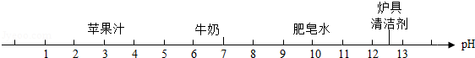
A．苹果汁 B．牛奶 C．肥皂水 D．炉具清洁剂
【考点】99：溶液的酸碱性与pH值的关系．
【专题】525：常见的酸 酸的通性．
【分析】根据蚊虫叮咬时会分泌蚁酸，使叮咬处肿大痛痒。涂抹一些含碱性物质的溶液，可以依据中和反应的原理，涂抹显碱性的物质，结合当溶液的pH等于7时，呈中性；当溶液的pH小于7时，呈酸性；当溶液的pH大于7时，呈碱性；进行分析判断。
【解答】解：蚊虫叮咬时会分泌蚁酸，使叮咬处肿大痛痒，可以依据中和反应的原理，涂抹显碱性的物质。
A、苹果汁的pH为3，小于7，显酸性，故选项错误。
B、牛奶的pH为6～7，小于7，显酸性，故选项错误。
C、肥皂水的pH为10，大于7，显碱性，故选项正确。
D、炉具清洁剂的pH为12～13，大于7，显碱性，但其主要成分是氢氧化钠，具有强烈的腐蚀性，故选项错误。
故选：C。
【点评】本题难度不大，掌握溶液的酸碱性和溶液pH大小之间的关系是正确解答此类题的关键。
8．（1分）化学用语的表述正确的是（ ）
A．2O﹣两个氧元素 B．2N₂﹣2个氮分子
C．FeSO₄﹣表示硫酸铁 D．C₆₀﹣60个碳原子
【考点】DF：化学符号及其周围数字的意义．
【专题】513：化学用语和质量守恒定律．
【分析】本题考查化学用语的意义及书写，解题关键是分清化学用语所表达的对象是分子、原子、离子还是化合价，才能在化学符号前或其它位置加上适当的计量数来完整地表达其意义，并能根据物质化学式的书写规则正确书写物质的化学式，才能熟练准确的解答此类题目．
【解答】解：A、元素只讲种类不讲个数，元素符号前面加上数字表示几个这样的原子，故2O表示2个氧原子，故选项错误；
B、分子式前面加上数字表示几个这样的分子，故表示2个氮分子，故2N₂选项正确；
C、当铁元素显+2价时做到亚铁，根据化合物的读法，可读作硫酸亚铁，故选项错误；
D、C₆₀表示一个C₆₀分子，60个碳原子可表示为60C，故选项错误；
故选：B。
【点评】本题主要考查学生对化学用语的书写和理解能力，题目设计既包含对化学符号意义的了解，又考查了学生对化学符号的书写，考查全面，注重基础，题目难度较易．
9．（1分）实验室制CO₂的操作正确的是（ ）
A．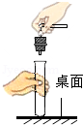连接仪器 B．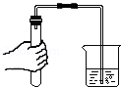检查气密性
C．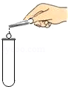取用石灰石 D．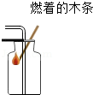验满
【考点】6N：制取二氧化碳的操作步骤和注意点．
【专题】137：实验操作型；341：化学学习中的实验思想；534：常见气体的实验室制法、检验、干燥与净化．
【分析】A、根据把橡皮塞塞进试管口的方法进行分析判断．
B、根据检查装置气密性的方法进行分析判断．
C、根据向试管中装块状固体药品的方法进行分析判断．
D、根据二氧化碳气体的验满方法进行分析判断．
【解答】解：A、把橡皮塞慢慢转动着塞进试管口，切不可把试管放在桌上在使劲塞进塞子，以免压破试管，图中所示操作错误。
B、检查装置气密性的方法：把导管的一端浸没在水里，双手紧贴容器外壁，若导管口有气泡冒出，装置不漏气；图中所示操作正确。
C、向试管中装石灰石时，先将试管横放，用镊子把石灰石放在试管口，再慢慢将试管竖立起来，图中所示操作错误。
D、检验二氧化碳是否收集满时，应将燃着的木条放在集气瓶口，不能伸入瓶中，图中所示操作错误。
故选：B。
【点评】本题难度不大，熟悉实验室制取二氧化碳的实验注意事项、常见化学实验基本操作的注意事项是解答本题的关键．
10．（1分）下列属于复合肥料的是（ ）
A．NH₄HCO₃ B．KNO₃ C．K₂SO₄ D．Ca₃（PO₄）₂
【考点】9J：常见化肥的种类和作用．
【专题】527：常见的盐 化学肥料．
【分析】含有氮元素的肥料称为氮肥，含有磷元素的肥料称为磷肥，含有钾元素的肥料称为钾肥，同时含有氮、磷、钾三种元素中的两种或两种以上的肥料称为复合肥．
【解答】解：A、NH₄HCO₃中含有氮元素，属于氮肥，故选项错误。
B、KNO₃中含有钾元素和氮元素，属于复合肥，故选项正确。
C、K₂SO₄中含有钾元素，属于钾肥，故选项错误。
D、Ca₃（PO₄）₂中含有磷元素，属于磷肥，故选项错误。
故选：B。
【点评】本题主要考查化肥的分类方面的知识，解答时要分析化肥中含有哪些营养元素，然后再根据化肥的分类方法确定化肥的种类．
11．（1分）含碳物质中不属于碳的同素异形体的是（ ）
A．金刚石 B．石墨 C．足球烯 D．木炭粉
【考点】CD：同素异形体和同素异形现象．
【专题】516：物质的分类．
【分析】根据同素异形体的定义判断，由同种元素组成的不同单质互称同素异形体．
【解答】解：金刚石、石墨和足球烯都是碳元素组成的单质，属于同素异形体；木炭是由石墨的微小晶体和少量杂质组成的，不属于碳的同素异形体。故选D。
【点评】本题较简单，也是常考习题，学生应熟悉同素异形体的概念，抓住判断要点：不同单质；同种元素．
12．（1分）“金银铜铁锡”俗称五金．在这五种金属中，金属活动性最强的是（ ）
A．金 B．银 C．铜 D．铁
【考点】86：金属活动性顺序及其应用．
【专题】524：金属与金属材料．
【分析】根据金属活动性顺序的内容，在金属活动性顺序中金属的位置越靠前，金属的活动性就越强，进行分析判断．
【解答】解：常见金属活动性顺序为K、Ca、Na、Mg、Al、Zn、Fe、Sn、Pb、H、Cu、Hg、Ag、Pt、Au；在金属活动性顺序中，金属的位置越靠前，金属的活动性就越强，Au、Ag、Cu、Fe、Sn五种金属中铁的位置最靠前，其金属活动性最强，所以D正确。
故选：D。
【点评】本题难度不是很大，考查了金属活动性顺序的应用，掌握金属活动性顺序是正确解答此类题的关键所在．
13．（1分）物质的性质决定用途．其中利用其化学性质的是（ ）
A．氯气作消毒剂 B．稀有气体作电光源
C．金刚石作装饰品 D．活性炭作吸附剂
【考点】E4：化学性质与物理性质的差别及应用．
【专题】512：物质的变化与性质．
【分析】物质的化学性质是指在化学变化中表现出来的性质，物质的物理性质是指不需要通过化学变化表现出来的性质，据此进行分析判断．
【解答】解：A、氯气作消毒剂，需要通过化学变化才表现出来，是利用了其化学性质，故选项正确。
B、稀有气体作电光源，是利用了通电时它们会发出不同颜色的有色光，不需要发生化学变化就能表现出来，是利用了其物理性质，故选项错误。
C、金刚石作装饰品，是利用了金刚石打磨后呈现璀璨夺目的光泽，不需要发生化学变化就能表现出来，是利用了其物理性质，故选项错误。
D、活性炭作吸附剂，是利用了活性炭的吸附性，不需要发生化学变化就能表现出来，是利用了其物理性质，故选项错误。
故选：A。
【点评】本题难度不大，区分物质的用途是利用了物理性质还是化学性质，关键就是看利用的性质是否需要通过化学变化体现出来．
14．（1分）如图所示：甲瓶中盛放的是浓H₂SO₄，乙瓶中放的是用石蕊溶液染成紫色的干燥小花。若关闭阀门Ⅰ，打开阀门Ⅱ，紫色小花不变色；若关闭阀门Ⅱ，打开阀门Ⅰ，紫色小花（ ）
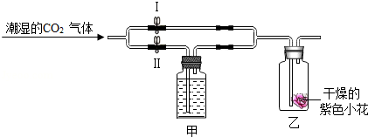
A．变红色 B．变蓝色 C．变白色 D．不变色
【考点】6Q：二氧化碳的化学性质．
【专题】523：碳单质与含碳化合物的性质与用途．
【分析】根据二氧化碳本身不显酸性，二氧化碳与水的反应生成碳酸，根据碳酸显酸性即可作答。
【解答】解：若关闭Ⅰ阀，打开Ⅱ阀，让潮湿的二氧化碳气体经过甲瓶浓硫酸后，通入乙瓶，干燥紫色小花不变红，说明干燥的二氧化碳不能使石蕊试液变成红色；若关闭阀门Ⅱ，打开阀门Ⅰ，进来的是潮湿的二氧化碳，二氧化碳和水反应产生的碳酸使紫色的小花变成红色；
故选：A。
【点评】二氧化碳使紫色石蕊试液变红色，但使紫色石蕊试液变红色的不是二氧化碳，也不是水，是二氧化碳和水生成的碳酸，使紫色石蕊试液变红。
15．（1分）有关实验现象的描述中，正确的是（ ）
A．电解水实验中正极与负极产生的气体体积比为1：8
B．硫粉在氧气中燃烧产生蓝紫色火焰
C．将铁丝插入硫酸铜溶液中，铁丝表面有铜析出
D．在氯化铜溶液中滴加氢氧化钠溶液，有白色沉淀生成
【考点】6A：氧气与碳、磷、硫、铁等物质的反应现象；71：电解水实验；85：金属的化学性质；95：碱的化学性质．
【专题】532：实验现象的观察和记录．
【分析】A、根据电解水的实验现象，进行分析判断．
B、根据硫在氧气中燃烧的现象进行分析判断．
C、根据金属的化学性质，进行分析判断．
D、根据碱的化学性质，进行分析判断．
【解答】解：A、电解水时，可观察到：与电源正极相连的试管内产生的气体体积少，与电源负极相连的试管内的气体体积多；且两者的体积之比大约是1：2，故选项说法错误。
B、硫在氧气中燃烧，发出明亮的蓝紫色火焰，产生一种具有刺激性气味的气体，故选项说法正确。
C、将铁丝插入硫酸铜溶液中，铁丝表面有铜析出是实验结论而不是实验现象，故选项说法错误。
D、氢氧化钠溶液与氯化铜溶液反应生成氢氧化铜蓝色沉淀和氯化钠，氢氧化钠溶液加入氯化铜溶液中产生蓝色沉淀，故选项说法错误。
故选：B。
【点评】本题难度不大，掌握碱的化学性质、电解水的实验现象、金属的化学性质等是正确解答本题的关键；在描述实验现象时，需要注意实验结论和实验现象的区别．
16．（1分）分类是化学学科的基本思想方法之一．在甲烷充分燃烧的化学方程式中，没有涉及的物质类别是（ ）
A．碱 B．单质 C．有机物 D．氧化物
【考点】A7：单质和化合物的判别；A9：常见的氧化物、酸、碱和盐的判别；AC：有机物与无机物的区别．
【专题】516：物质的分类．
【分析】根据已有的物质的类别结合甲烷燃烧过程的物质种类进行分析解答．
【解答】解：甲烷（CH₄）燃烧的化学方程式为CH₄+2O₂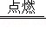CO₂+2H₂O，其中甲烷是含有碳元素的化合物，属于有机物；氧气是由一种元素组成的纯净物，属于单质；二氧化碳和水都是由两种元素组成的其中一种是氧元素的化合物，都属于氧化物，不包含碱类物质。
故选：A。
【点评】掌握物质的组成以及物质的分类方法是正确解答本题的关键．
17．（1分）有关摩尔质量叙述正确的是（ ）
A．单位是摩尔
B．等于物质的量乘以质量
C．数值上等于该物质的式量
D．表示单位积物质的质量
【考点】DG：有关化学式的计算和推断．
【专题】191：化学式的计算．
【分析】根据单位物质的量的物质所具有的质量称为摩尔质量，当物质的质量以克为单位时，摩尔质量的单位为g/mol，在数值上等于该物质的相对原子质量或相对分子质量，对于某一纯净物来说，它的摩尔质量是固定不变的进行分析．
【解答】解：单位物质的量的物质所具有的质量称为摩尔质量，当物质的质量以克为单位时，摩尔质量的单位为g/mol，在数值上等于该物质的相对原子质量或相对分子质量，对于某一纯净物来说，它的摩尔质量是固定不变的，故选：C。
【点评】本题主要考查了摩尔质量和相对分子质量或相对原子质量的区别，难度不大，需要在平时加强记忆即可完成．
18．（1分）为探究物质的燃烧条件，某同学进行了如下图所示的实验，说法正确的是（ ）
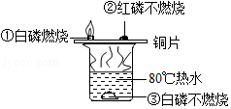
A．现象①③说明白磷的着火点比红磷的着火点低
B．现象①②说明物质燃烧需要达到一定的温度
C．现象②③说明物质燃烧需要氧气
D．现象②说明红磷不是可燃物
【考点】H1：燃烧与燃烧的条件．
【专题】537：科学探究．
【分析】根据燃烧的条件（燃烧需要同时满足三个条件：①可燃物、②氧气或空气、③温度要达到着火点），进行分析解答．
【解答】解：A、现象①③不同，是因为铜片上的白磷满足了物质燃烧的三个条件；水中的白磷不能燃烧是因为不与氧气接触，故选项说法错误。
B、热水的温度是80℃，铜片上的白磷燃烧，说明它的燃烧所需温度不高于80℃，而红磷不能燃烧则，说明红磷的着火点高于80℃，说明物质的燃烧需要达到一定的温度，故选项说法正确。
C、现象③是因为不与氧气接触，说明物质燃烧需要氧气，现象②是因为没有达到着火点，不能说明需要氧气，故选项说法错误。
D、现象②，说明温度没有达到红磷的着火点，而不是红磷不是可燃物，故选项说法错误。
故选：B。
【点评】本题难度不大，考查燃烧的条件，掌握燃烧的条件并能灵活运用是正确解答本题的关键．
19．（1分）如图所示装置有多种用途，其中错误的是（ ）
选项 | 广口瓶内盛放的物质 | 用途
A | 空气 | 收集二氧化碳
B | 水 | 收集氧气
C | 氢氧化钠溶液 | 除去CO中混有的CO₂气体
D | 澄清石灰水 | 检验CO₂气体
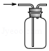
A．A B．B C．C D．D
【考点】46：分离物质的仪器；4P：常用气体的收集方法；4Q：常见气体的检验与除杂方法．
【专题】531：常见仪器及化学实验基本操作．
【分析】“多功能瓶”在实验中有很多用途：当用它净化或检验气体时，必须根据气体性质选择合适的实验试剂，气体由长管进入．此外可以用它来收集气体：若用排空气法收集气体，密度比空气大的气体由长管进入，比空气小的由短管进入；采用排水法收集，则需先将瓶子装满水，然后气体由短管进入，此外，气体净化原则：不减少被净化的气体，不能引进新的杂质．气体干燥原则：干燥剂只能吸收气体中的水分，不能与被干燥的气体发生反应．
【解答】解：A．二氧化碳的密度比空气大，所以收集比空气重的气体，气体由长管进入，故正确；
B．用排水法收集氧气，瓶内盛满水，气体应该从短管进，利用气体的压力将水从长管压出，故错误；
C．二氧化碳能与氢氧化钠溶液反应，所以可以除去混有的二氧化碳气体，故正确；
D．检验二氧化碳气体时，用澄清的石灰水，气体由长管进入，故正确。
故选：B。
【点评】此题考查了气体的收集、净化、检验，是一个综合性比较强的题目，是考试中的一个难点，要根据物质的密度和压强做深入理解．
20．（1分）如图为初中化学常见气体的发生与收集装置。有关这些装置用途的说法中正确的是（ ）
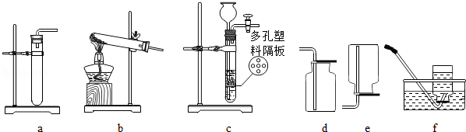
A．装置a、d组合可以用于制取氢气
B．装置b、f组合可以用于制取氧气
C．装置c可用来控制产生气体的速率
D．装置c、e组合可以用于制取二氧化碳气体
【考点】4O：常用气体的发生装置和收集装置与选取方法．
【专题】341：化学学习中的实验思想；534：常见气体的实验室制法、检验、干燥与净化．
【分析】制取装置包括加热和不需加热两种，如果用双氧水和二氧化锰制氧气就不需要加热，如果用高锰酸钾或氯酸钾制氧气就需要加热。氧气的密度比空气的密度大，不易溶于水，因此能用向上排空气法和排水法收集。实验室制取CO₂，是在常温下，用大理石或石灰石和稀盐酸制取的，碳酸钙和盐酸互相交换成分生成氯化钙和水和二氧化碳，因此不需要加热。二氧化碳能溶于水，密度比空气的密度大，因此只能用向上排空气法收集。实验室是用锌粒和稀硫酸在常温下反应制氢气的，氢气难溶于水，密度比空气的密度小，因此可以用排水法和向下排空气法收集。
【解答】解：A、实验室是用锌粒和稀硫酸在常温下反应制氢气的，氢气难溶于水，密度比空气的密度小，因此可以用排水法和向下排空气法收集；装置a、e组合可以用于制取氢气，不是a、d组合，故选项错误；
B、如果用高锰酸钾制氧气就需要加热，氧气的密度比空气的密度大，不易溶于水，因此能用向上排空气法和排水法收集，因此装置b、f组合可以用于制取氧气，故选项正确；
C、装置c可用来控制反应的发生和停止，不能控制产生气体的速率，故选项错误；
D、实验室制取CO₂，是在常温下，用大理石或石灰石和稀盐酸制取的，碳酸钙和盐酸互相交换成分生成氯化钙和水和二氧化碳，因此不需要加热。二氧化碳能溶于水，密度比空气的密度大，因此只能用向上排空气法收集；装置c、e组合可以用于制取二氧化碳气体错误，是cd组合制二氧化碳，故选项错误；
故选：B。
【点评】本考点主要考查了气体的制取装置和收集装置的选择，综合性比较强。气体的制取装置的选择与反应物的状态和反应的条件有关；气体的收集装置的选择与气体的密度和溶解性有关。本考点是中考的重要考点之一，主要出现在实验题中。
21．（1分）一定温度下，向图I烧杯中加入一定量的水，如图Ⅱ所示，所得溶液与原溶液相比，判断一定正确的是（ ）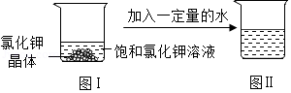
A．所得溶液是饱和溶液 B．溶质的质量分数变大
C．溶质的质量增加 D．氯化钾的溶解度变大
【考点】7I：饱和溶液和不饱和溶液；7R：溶质的质量分数．
【专题】515：溶液、浊液与溶解度．
【分析】A、根据向图Ⅰ烧杯中加入一定量的水，氯化钾晶体溶解，所以所得溶液可能是饱和溶液，也可能是不饱和溶液进行解答；
B、根据溶质质量分数=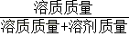×100%进行解答；
C、根据向图Ⅰ烧杯中加入一定量的水，氯化钾晶体溶解进行解答；
D、根据溶质溶解度与温度有关进行解答．
【解答】解：A、向图Ⅰ烧杯中加入一定量的水，氯化钾晶体溶解，所以所得溶液可能是饱和溶液，也可能是不饱和溶液，故A错误；
B、因为溶质质量分数=×100%，所以溶质质量分数的大小只与溶质质量和溶剂质量有关，向图Ⅰ烧杯中加入一定量的水，氯化钾晶体溶解，溶质的量增加，但溶剂的量也增加，无法判断溶质的质量分数是变大还是变小，故B错误；
C、向图Ⅰ烧杯中加入一定量的水，氯化钾晶体溶解，所以溶质的质量增加，故C正确；
D、溶质溶解度与温度有关，温度不变，所以溶解度不变，故D错误。
故选：C。
【点评】本考点考查了有关溶液的计算、饱和溶液与不饱和溶液的转化等，有关的计算要准确，本考点主要出现在选择题和填空题中．
22．（1分）推理是学习化学的一种重要方法，下列推理正确的是（ ）
A．氧化物中含有氧元素，所以含有氧元素的化合物都是氧化物
B．溶液中有晶体析出时，溶质质量减小，所以溶质的质量分数一定减小
C．碱性溶液能使紫色石蕊试液变蓝，所以能使石蕊试液变蓝的溶液一定呈碱性
D．碳酸盐与盐酸反应放出气体，所以与盐酸反应放出气体的物质一定是碳酸盐
【考点】7P：晶体和结晶的概念与现象；91：酸碱指示剂及其性质；93：酸的化学性质；A3：从组成上识别氧化物．
【专题】515：溶液、浊液与溶解度；516：物质的分类；525：常见的酸 酸的通性．
【分析】A、氧化物是只含有两种元素且其中一种元素是氧元素的化合物．
B、溶液中有晶体析出，原溶液可能是饱和溶液，可能采用的是恒温蒸发溶剂的方法，进行分析判断．
C、紫色石蕊溶液遇酸性溶液变红，遇碱性溶液变蓝．
D、根据酸能与活泼金属、碳酸盐等反应生成气体，进行分析判断．
【解答】解：A、氧化物中一定含氧元素，含氧元素的化合物不一定是氧化物，如Na₂CO₃，故选项推理错误。
B、溶液中有晶体析出时，原溶液若是饱和溶液，若采用的是恒温蒸发溶剂的方法，则所得溶液仍为该温度下的饱和溶液，溶质质量减小，但溶质的质量分数不变，故选项推理错误。
C、碱性溶液能使紫色石蕊试液变蓝，能使石蕊试液变蓝的溶液一定呈碱性，故选项推理正确。
D、碳酸盐与盐酸反应放出气体，与盐酸反应放出气体的物质不一定是碳酸盐，也可能是活泼金属等，故选项推理错误。
故选：C。
【点评】本题难度不大，掌握碱的化学性质、酸的化学性质、溶液结晶的方法、氧化物的特征等是正确解答本题的关键．
23．（1分）除去杂质的方法错误的是（ ）
选项 | 物质（括号内为杂质） | 除去杂质的方法
A | NaCl（KNO₃） | 溶解、蒸发结晶
B | CaO（CaCO₃） | 高温煅烧至固体质量不再改变
C | N₂（O₂） | 通过灼热的足量的铜网
D | NaOH溶液（Na₂CO₃） | 滴加适量氯化钙溶液，过滤
A．A B．B C．C D．D
【考点】2H：物质除杂或净化的探究；4Q：常见气体的检验与除杂方法；9H：盐的化学性质．
【专题】167：物质的分离和提纯；533：物质的分离、除杂、提纯与共存问题．
【分析】根据原物质和杂质的性质选择适当的除杂剂和分离方法，所谓除杂（提纯），是指除去杂质，同时被提纯物质不得改变．除杂质题至少要满足两个条件：①加入的试剂只能与杂质反应，不能与原物质反应；②反应后不能引入新的杂质．
【解答】解：A、氯化钠溶液中含有少量的硝酸钾，氯化钠的溶解度受温度影响变化不大，可用蒸发结晶的方法进行分离，故选项所采取的方法正确。
B、CaCO₃固体高温煅烧生成氧化钙和二氧化碳，至固体质量不再改变，能除去杂质且没有引入新的杂质，符合除杂原则，故选项所采取的方法正确。
C、氧气通过灼热的铜网时可与铜发生反应生成氧化铜，而氮气不与铜反应，能除去杂质且没有引入新的杂质，符合除杂原则，故选项所采取的方法正确。
D、Na₂CO₃能与适量氯化钙溶液反应生成碳酸钙和氯化钠，再过滤，能除去杂质但引入了新的杂质氯化钠，不符合除杂原则，故选项所采取的方法错误。
故选：D。
【点评】物质的分离与除杂是中考的重点，也是难点，解决除杂问题时，抓住除杂质的必需条件（加入的试剂只与杂质反应，反应后不能引入新的杂质）是正确解题的关键．
24．（1分）图象能正确反映对应变化关系的是（ ）
A．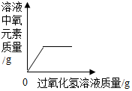向一定量的MnO₂中加入H₂O₂溶液
B．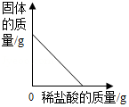向黄铜粉末（锌铜混合物）中加稀盐酸
C．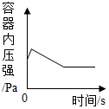红磷在盛有空气的密闭容器中燃烧
D．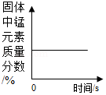加热一定量的氯酸钾和二氧化锰固体混合物
【考点】6J：催化剂的特点与催化作用；85：金属的化学性质；G1：质量守恒定律及其应用．
【专题】13D：元素化合物知识型．
【分析】A、根据二氧化锰是催化剂，随着过氧化氢溶液的滴加，溶液中氧元素的质量不断的增加进行分析判断．
B、铜排在氢的后面，不能与稀盐酸反应．
C、根据红磷燃烧放出大量的热进行分析．
D、根据加热一定量的氯酸钾和二氧化锰固体混合物，生成氯化钾和氧气分析．
【解答】解：A、二氧化锰是催化剂，过氧化氢分解生成水和氧气，随着过氧化氢溶液的滴加，溶液中氧元素的质量不断的增加，故图象不能正确反映对应变化关系。
B、铜排在氢的后面，不能与稀盐酸反应，因此固体的质量不能减少到零，故图象不能正确反映对应变化关系。
C、红磷燃烧放出大量的热，因此一开始装置内压强增大，随着氧气的不断消耗，之后压强减小直到反应停止，故图象能正确反映对应变化关系。
D、二氧化锰是催化剂，加热一定量的氯酸钾和二氧化锰固体混合物，生成氯化钾和氧气，因此固体中锰元素的质量分数减小，直到反应结束，故图象不能正确反映对应变化关系。
故选：C。
【点评】本题是一道图象坐标与化学知识相结合的综合题，解题的关键是结合所涉及的化学知识，正确分析各变化的过程，注意分析坐标轴表示的意义、曲线的起点、折点及变化趋势，进而确定正确的图象．
二、填空题（本题共45分）
25．（6分）身边处处有化学，它与我们的生活、学习密切相关．请你选用下列物质的化学式填空：①盐酸 ②石墨 ③纯碱 ④碳酸钙 ⑤熟石灰 ⑥氯化钠
（1）可作干电池电极的是 C ．
（2）可用作补钙剂的是 CaCO₃ ．
（3）胃液中所含酸的主要成分是 HCl ．
（4）医疗上用于配制生理盐水的是 NaCl ．
（5）厨房中用于洗涤油污中的“碱”是 Na₂CO₃ ．
（6）用于中和土壤酸性的是 Ca（OH）₂ ．
【考点】92：酸的物理性质及用途；94：常见碱的特性和用途；9G：常用盐的用途；C6：碳单质的物理性质及用途．
【专题】144：物质的性质与用途．
【分析】首先根据题意确定物质的化学名称，然后根据书写化学式的方法和步骤写出物质的化学式即可．
【解答】解：
（1）石墨 具有导电性，可作干电池电极，其化学式为：C；
（2）碳酸钙是常用的补钙剂，其化学式为：CaCO₃．
（3）胃液中含有盐酸，可帮助消化，其化学式为：HCl．
（4）医疗上用于配制生理盐水的是氯化钠，其化学式为：NaCl．
（5）厨房中用于洗涤油污中的“碱”是碳酸钠，其化学式为：Na₂CO₃．
（6）氢氧化钙具有碱性，属于碱，可用于改良酸性土壤，其化学式为：Ca（OH）₂．
故答案为：
（1）C
（2）CaCO₃
（3）HCl
（4）NaCl
（5）Na₂CO₃
（6）Ca（OH）₂
【点评】本题难度不大，物质的性质决定物质的用途，掌握常见化学物质的性质和用途是正确解答此类题的关键．
26．（6分）甲、乙、丙、丁、戊是初中几种常见的物质，它们分别由氢、碳、氧、氯、钠、锰中的1～3种元素组成．
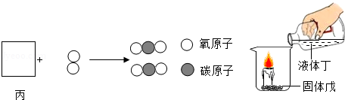
（1）甲的固体俗称干冰，其化学式为 CO₂ ．
（2）乙是密度最小的气体，它在空气中燃烧的化学方程式为 2H₂+O₂═2H₂O ．
（3）气体丙与氧气在点燃的条件下发生反应，其微观示意图如下，请在方框中补全相应微粒的图示  ．
（4）如图所示，采用不同物质组合的液体丁和固体戊进行实验．
①若蜡烛的火焰熄灭，则液体丁和固体戊依次是 稀盐酸和碳酸钠 ；
②若蜡烛燃烧得更旺，则液体丁和固体戊混合，完全反应后，烧杯中剩余的物质是 水和二氧化锰 ．
【考点】AE：物质的鉴别、推断；B3：微粒观点及模型图的应用；G5：书写化学方程式、文字表达式、电离方程式．
【专题】112：常见物质的推断题；536：物质的检验、鉴别与推断．
【分析】（1）固体二氧化碳俗称干冰，写出化学式；
（2）氢气是密度最小的气体，据此写出它在空气中燃烧的化学方程式；
（3）根据微观示意图的信息及气体丙与氧气在点燃的条件下发生反应，可判断出丙为二氧化碳，从而补全方框中相应微粒的图示；
（4）①根据稀盐酸和碳酸钠反应生成二氧化碳和水及水分析回答；
②根据过氧化氢在二氧化锰催化作用下分解的性质分析．
【解答】解：（1）甲的固体俗称干冰，则甲为二氧化碳，化学式为CO₂．
（2）氢气是密度最小的气体，它在空气中燃烧的化学方程式：2H₂+O₂═2H₂O．
（3）由物质的微观构成可知，丙为一氧化碳，燃烧生成了二氧化碳，由质量守恒定律反应前后原子的种类、数目不变可知，在方框中补应补充两个一氧化碳分子，见下图：
．
（4）①由于盐酸与碳酸钠反应生成的二氧化碳能使蜡烛的火焰熄灭，所以，液体丁和固体戊依次是稀盐酸和碳酸钠．
②由题意可知，若蜡烛燃烧得更旺，则说明液体丁和固体戊混合反应生成了气体氧气，完全反应后，烧杯中剩余的物质是水和二氧化锰．
故本题答案为：
（1）CO₂ ．
（2）2H₂+O₂═2H₂O．
（3）．
（4）①稀盐酸和碳酸钠．
②水和二氧化锰．
【点评】本题的推断由组成物质的元素做为限定条件，因此，熟悉常见物质的组成、性质及变化规律对该题中所涉及物质的推断就至关重要了．
27．（9分）硫酸（H₂SO₄）是一种常用的化学试剂．
（1）硫酸由 三 种元素组成，0.1mol硫酸的质量为 9.8 g，
约含 2.408×10²³ 个氧原子．
（2）将浓硫酸敞口放于空气中，浓硫酸中各种量随时间的变化关系图正确的是 BC ．
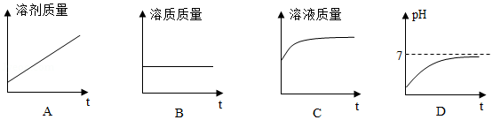
（3）用98%的浓硫酸10g配制成10%的稀硫酸，需加水 88 mL．
（4）将一根生锈的铁钉放入足量稀硫酸中至完全反应，观察到现象是 铁锈消失，溶液变黄色，有气泡产生 ，写出此实验过程中发生的任一个化学方程式 Fe₂O₃+3H₂SO₄=Fe₂（SO₄）₃+3H₂O或Fe+H₂SO₄=FeSO₄+H₂↑ ．
（5）稀硫酸和稀盐酸具有相似的化学性质，鉴别这两种酸可以选用的化学试剂是 BaCl₂溶液 ．
【考点】4D：浓硫酸的性质及浓硫酸的稀释；7S：用水稀释改变浓度的方法；93：酸的化学性质；G5：书写化学方程式、文字表达式、电离方程式．
【专题】525：常见的酸 酸的通性．
【分析】（1）根据化学式的有关计算进行分析；
（2）根据浓硫酸具有吸水性并结合有关化学知识进行分析；
（3）根据溶液稀释前后，溶质的质量不变，结合题意进行分析解答；
（4）根据生锈的铁钉放入足量稀硫酸中先是铁锈和硫酸反应，之后是铁与硫酸反应分析；
（5）根据硫酸和盐酸的化学性质进行分析．
【解答】解：（1）硫酸由氢、硫、氧三种元素组成，0.1mol硫酸的质量为0.1mol×98g/mol=9.8g；0.1mol硫酸约含氧原子的个数为0.1mol×4×6.02×10²³个/mol=2.408×10²³个；
（2）A、将浓硫酸敞口放于空气中，浓硫酸吸收水分，溶液中溶剂质量增加，但吸收一定量的水分后，不再具有吸水性，溶剂质量不变，故错误；
B、将浓硫酸敞口放于空气中，浓硫酸吸收水分，溶液中溶质质量不变，故正确；
C、将浓硫酸敞口放于空气中，浓硫酸吸收水分，溶液中溶剂质量增加，溶液质量增加，但吸收一定量的水分后，不再具有吸水性，溶液质量不变，故正确；
D、将浓硫酸敞口放于空气中，浓硫酸吸收水分，溶液的酸性减弱，pH升高，但吸收一定量的水分后，不再具有吸水性，pH不会太接近7，故错误．
故选BC；
（3）设要加水的质量为x，根据溶液稀释前后，溶质的质量不变，
则10g×98%=（10g+x）×10%，解得 x=88g．（折合88mL）
（4）将一根生锈的铁钉放入足量稀硫酸中先是铁锈和硫酸反应，之后是铁与硫酸反应，观察到现象是铁锈消失，溶液变黄色，之后有气泡产生．
（5）氯化钡溶液会与硫酸反应生成硫酸钡沉淀，和盐酸不会反应，现象不同，可以鉴别．
故填：（1）三；9.8；2.408×10²³；（2）B C；（3）88；（4）铁锈消失，溶液变黄色，有气泡产生；Fe₂O₃+3H₂SO₄=Fe₂（SO₄）₃+3H₂O或Fe+H₂SO₄=FeSO₄+H₂↑；（5）BaCl₂溶液．
【点评】本题难度不大，考查化学式的有关计算、溶液的稀释问题、常见物质的性质等是正确解答此类题的关键所在．
28．（6分）轻质碳酸钙的成分是CaCO₃，是无味的白色粉末．它应用于铜版纸、邮票纸等纸制品中，可以提高纸制品的稳定性、硬度和耐热性．它在国内的工业生产方法主要是碳化法，生产流程如下：

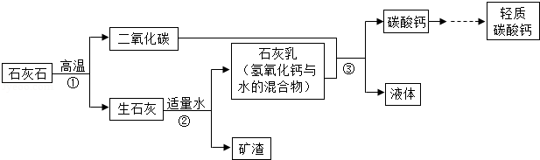
（1）步骤③中包含的操作名称是 过滤 ．
（2）上述步骤中，发生化合反应的化学方程式为 CaO+H₂O=Ca（OH）₂ ．
（3）石灰石与轻质碳酸钙的差别是（写出一条） 石灰石是混合物，轻质碳酸钙更纯 ．
（4）生石灰是一种干燥剂，可以干燥的气体有 AB ．
A．N₂ B．O₂ C．CO₂ D．HCl
（5）养鱼的池塘里也会定期撒少量的生石灰，用以减少鱼类疾病的发生．撒入生石灰后池塘水的pH ＞ （填“=”、“＜”或“＞”）7．
【考点】8L：生石灰的性质与用途；8M：碳酸钙、生石灰、熟石灰之间的转化；99：溶液的酸碱性与pH值的关系；AF：物质的相互转化和制备；G5：书写化学方程式、文字表达式、电离方程式．
【专题】166：物质的制备．
【分析】根据给出的转化关系对应的过程分析每个对应的问题，或者直接分析每个问题，从给出的信息中找对应的信息．
【解答】解：
（1）步骤③是难溶性物质碳酸钙和液体分离的操作，该操作相当于实验室中的过滤；
（2）上述步骤中，发生的发硬依次为：CaCO₃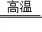CaO+CO₂↑（一变多，为分解反应）、CaO+H₂O=Ca（OH）₂（多变一，为化合反应）、CO₂+Ca（OH）₂=CaCO₃↓+H₂O（不属于基本反应类型），所以发生化合反应的化学方程式为 CaO+H₂O=Ca（OH）₂．
（3）石灰石与轻质碳酸钙，从整个生产过程可以看出，除去了杂质，另外就是颗粒状态发生了改变，石灰石是块状的或者颗粒状，而轻质碳酸钙是粉末状的，回答合理即可．
（4）生石灰是一种干燥剂，是一种碱性干燥剂，可以干燥碱性气体或者中性气体，而不能干燥酸性气体，可以干燥的气体有N₂ 和O₂．
（5）养鱼的池塘里也会定期撒少量的生石灰，用以减少鱼类疾病的发生．撒入生石灰后池塘水的pH，由于氧化钙和水反应生成氢氧化钙，显碱性，所以pH＞7．
故答案为：
（1）过滤；
（2）CaO+H₂O=Ca（OH）₂；
（3）石灰石是混合物，轻质碳酸钙更纯；
（4）AB；
（5）＞．
【点评】读图，从中获得解答题目所需的信息，所以在解答题目时先看解答的问题是什么，然后带着问题去读给出的图进而去寻找解答有用的信息，这样提高了信息扑捉的有效性．解答的问题实际上与复杂的转化图相比，其实很简单很基础，或者可以说转化图提供的是情境，考查基本知识．
29．（6分）图1是甲、乙两种物质的溶解度曲线，请结合图2回答问题：
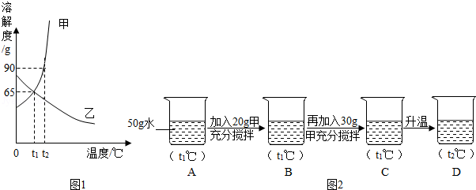
（1） t₁。 ℃时，甲、乙两种物质的溶解度相等。
（2）溶解度随温度升高而降低的物质是 乙。 （填“甲”或“乙”）。
（3）可使甲物质从其饱和溶液中结晶析出的方法是 降温结晶（合理均可） 。
（4）t₂℃时，分别将甲、乙两种物质的饱和溶液降温到t₁℃，甲溶液的溶质质量分数 大于。 （填“大于”、“等于”或“小于”）乙溶液的溶质质量分数。
（5）小明同学用甲物质进行以下实验：
①实验过程中，B、C、D对应的溶液为不饱和溶液的是 B。 。
②向B对应的溶液中再加入30g甲固体的过程中，发现固体全部溶解，一段时间后又有部分固体析出。你认为“全部溶解”的原因是 甲物质溶于水时会放出热量，使溶液温度升高，甲物质的溶解度增大。 。
【考点】4H：结晶的原理、方法及其应用；7I：饱和溶液和不饱和溶液；7N：固体溶解度曲线及其作用．
【专题】16：压轴实验题；515：溶液、浊液与溶解度．
【分析】（1）溶解度曲线的交点表示该温度下两物质的溶解度相等；
（2）乙的溶解度随温度的升高而降低；
（3）对于溶解度随温度的升高而增大的物质，可采用降温结晶或冷却热饱和溶液的方法得到晶体；
（4）据甲、乙的溶解度随温度的变化情况及溶质的质量分数计算方法分析解答；
（5）①根据甲在t₁℃和t₂℃的溶解度并结合图示分析解答；
②根据温度高甲的溶解度大溶解的溶质多进行分析。
【解答】解：（1）t₁℃时甲、乙的溶解度曲线交于一点，二者的溶解度相等；
（2）乙的溶解度随温度的升高而降低；
（3）甲的溶解度随温度的升高而增大，可采用降温结晶或冷却热饱和溶液的方法得到晶体；
（4）甲的溶解度随温度升高而增大，乙的溶解度随温度的升高而减小，所以t₂℃时，分别将甲、乙两种物质的饱和溶液降温到t₁℃，甲析出晶体，依然是饱和溶液，乙变为不饱和溶液，溶质的质量分数与t₂℃时相等；由于饱和时质量分数的计算式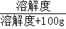×100%，即溶解度越大质量分数也就越大，观察图示可知：降温后甲在t₁℃时的溶解度大于t₂℃时乙的溶解度，所以甲溶液的溶质质量分数大于乙溶液的溶质质量分数；
（5）①t₁℃时甲的溶解度是65g，所以该温度下50g水中最多溶解32.5g，因此B为不饱和溶液，C中加入了溶质共50g，溶解32.5g，为饱和溶液；升温至t₂℃，该温度下甲的溶解度是90g，50g水最多溶解45g溶质，故依然是饱和溶液；
②向B对应的溶液中再加入30g甲固体的过程中，发现固体全部溶解，一段时间后又有部分固体析出，可能是由于甲溶于水放出热量，温度升高溶解度增大，溶解的甲质量就多，温度降下来后溶解度又减小，又会有晶体析出；
故答案为：（1）t₁；
（2）乙；
（3）降温结晶（合理均可）；
（4）大于；
（5）①B； ②甲物质溶于水时会放出热量，使溶液温度升高，甲物质的溶解度增大。
【点评】本题难度不大，主要考查了固体溶解度曲线所表示的意义，通过本题可以加强学生对固体溶解度的理解，培养学生应用知识解决问题的能力。
30．（5分）CO₂的资源化利用日趋成为研究热点．
查阅资料：①CO₂与H₂能在催化剂表面反应生成CH₄与H₂O；②CH₄在高温下能与CuO 反应，其反应的化学方程式为CH₄+4CuO4Cu+CO₂+2H₂O．
为探究上述反应，设计如下装置并进行实验．
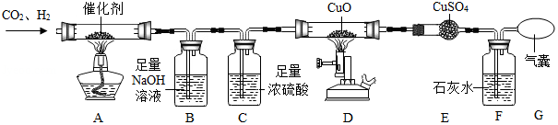
实验装置 | 实验现象 | 解释原理与结论
B | 无现象 | 目的： 吸收没有反应的二氧化碳
C | 无现象 | 目的： 吸收水蒸气
D | 黑色固体变红色 | 可能是H₂和CH₄共同与CuO反应的结果，写出H₂和CuO反应的化学方程式： H₂+CuO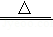Cu+H₂O
E | 白色固体变蓝色 | 不能 （“能”或“不能”）说明H₂与CuO发生化学反应．
F | 澄清石灰水变浑浊 | 能 （“能”或“不能”）说明CH₄与CuO发生化学反应．
【考点】28：实验探究物质的性质或变化规律；4Q：常见气体的检验与除杂方法；G5：书写化学方程式、文字表达式、电离方程式．
【专题】537：科学探究．
【分析】氢氧化钠能和二氧化碳反应生成碳酸钠和水；
浓硫酸具有吸水性，可以用作氢气、二氧化碳、氧气等物质的干燥剂；
加热条件下，氧化铜和氢气反应生成铜和水；
二氧化碳能使澄清石灰水变浑浊．
【解答】解：B中无明显现象，可能是二氧化碳已经和氢气完全反应，也可能是二氧化碳和氢氧化钠反应生成了碳酸钠和水，通过氢氧化钠溶液的目的是吸收没有反应的二氧化碳；
C中的浓硫酸是为了吸收反应生成的水蒸气；
D中，加热条件下，可能是氧化铜和氢气反应生成铜和水，反应的化学方程式为：H₂+CuOCu+H₂O；
E中，白色固体变蓝色，不能说明H₂与CuO发生化学反应，这是因为也可能是甲烷和氧化铜反应生成的水使白色固体变蓝色；
F中，澄清石灰水变浑浊，是因为甲烷和氧化铜反应生成了二氧化碳；
实验过程如下表所示：
实验装置 | 实验现象 | 解释原理与结论
B | 无现象 | 目的：吸收没有反应的二氧化碳
C | 无现象 | 目的：吸收水蒸气
D | 黑色固体变红色 | 可能是H₂和CH₄共同与CuO反应的结果，H₂和CuO反应的化学方程式：H₂+CuOCu+H₂O
E | 白色固体变蓝色 | 不能说明H₂与CuO发生化学反应．
F | 澄清石灰水变浑浊 | 能说明CH₄与CuO发生化学反应．
【点评】本题主要考查物质的性质，解答时要根据各种物质的性质，结合各方面条件进行分析、判断，从而得出正确的结论．
31．（7分）某同学进行了如图所示的实验，探究Ag、Zn、Cu三种金属的活动性强弱，请分 析回答：
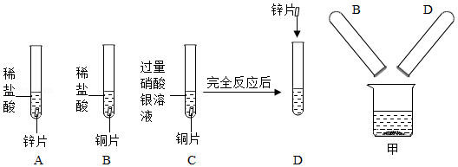
（1）试管A中反应的化学方程式是 Zn+2HCl═ZnCl₂+H₂↑ ，C中实验现象是 铜片表面附着一层银白色固体，溶液由无色变成蓝色 ，由实验A、B、C可推断出Ag、Zn、Cu三种金属的活动性由强到弱的顺序为 Zn＞Cu＞Ag ．
（2）向C完全反应后的试管里加入一定质量的锌片，D试管中一定会发生的反应是 Zn+2AgNO₃=Zn（NO₃）₂+2Ag （用化学方程式表示）．
（3）完全反应后，将B、D试管反应后的物质全部倒入烧杯甲中，无明显现象产生，则烧杯甲中的固体物质是 银、铜 ，溶液中一定含有的溶质是 硝酸锌、氯化氢 ．
【考点】24：金属活动性的探究；G5：书写化学方程式、文字表达式、电离方程式．
【专题】537：科学探究．
【分析】（1）锌和稀盐酸反应生成氯化锌和氢气，铜和硝酸银反应生成硝酸铜和银；
（2）锌和硝酸银反应生成硝酸锌和银；
硝酸银能和稀盐酸反应生成白色沉淀氯化银和硝酸．
【解答】解：（1）试管A中锌和稀盐酸反应生成氯化锌和氢气，反应的化学方程式是：Zn+2HCl═ZnCl₂+H₂↑；
C中铜和硝酸银反应生成硝酸铜和银，实验现象是铜片表面附着一层银白色固体，溶液由无色变成蓝色；
由实验A、B、C可推断出Ag、Zn、Cu三种金属的活动性由强到弱的顺序为Zn＞Cu＞Ag．
故填：Zn+2HCl═ZnCl₂+H₂↑；铜片表面附着一层银白色固体，溶液由无色变成蓝色；Zn＞Cu＞Ag．
（2）C完全反应后的试管里的溶质有硝酸银和硝酸铜，加入一定质量的锌片时，锌先和硝酸银反应生成硝酸锌和银，如果锌足量，再和硝酸铜反应，因此D试管中一定会发生的反应是：Zn+2AgNO₃=Zn（NO₃）₂+2Ag．
故填：Zn+2AgNO₃=Zn（NO₃）₂+2Ag．
（3）完全反应后，将B、D试管反应后的物质全部倒入烧杯甲中，无明显现象产生，说明锌已经完全反应，因此烧杯甲中的固体物质是银和铜；
溶液中一定含有的溶质是锌和其它物质反应生成的硝酸锌和稀盐酸中的氯化氢．
故填：银、铜；硝酸锌、氯化氢．
【点评】要会利用金属活动顺序表分析实验，氢前边的金属会与稀硫酸、盐酸反应，但氢后边的金属不会与稀硫酸、盐酸反应，前边的金属会把后边的金属从其盐溶液中置换出来．
三、实验题（本题共26分）
32．（9分）如图所示实验，探究酸碱中和反应．
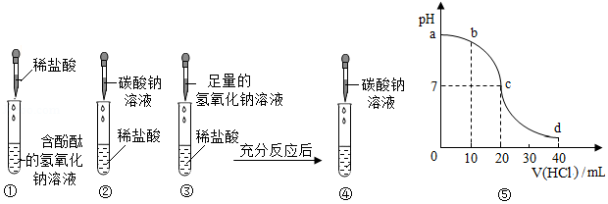
探究一：向图①中含酚酞的氢氧化钠溶液中滴加稀盐酸，边滴边振荡，并测量pH变化绘制曲 线如图⑤．
（1）图①中反应的化学方程式是 NaOH+HCl=NaCl+H₂O ，该实验证明碱与酸发生反应的现象是 溶液从红色变为无色 ．
（2）图⑤中表示恰好完全反应的点是 c （填字母），b、c、d三点处对应溶液所含溶 质NaCl的质量大小关系是 d=c＞b ．
思路1：通过溶液酸碱性变化证明酸碱发生中和反应．
探究二：向图②稀盐酸中滴加碳酸钠溶液；向图③稀盐酸中滴加足量氢氧化钠溶液，充分反应后再滴加碳酸钠溶液如图④．
（1）图②中的现象是 有气泡产生 ，反应的化学方程式是 Na₂CO₃+2HCl=2NaCl+H₂O+CO₂↑ ．
（2）图④中的现象是 无明显现象 ，证明酸碱发生了中和反应．
（3）设计图②实验的目的是 对比 ．
思路2：通过 证明反应物的消失 证明酸碱发生中和反应．
【考点】25：探究酸碱的主要性质；97：中和反应及其应用；99：溶液的酸碱性与pH值的关系；G5：书写化学方程式、文字表达式、电离方程式．
【专题】537：科学探究．
【分析】探究一是结合已经证明反应的盐酸和氢氧化钠在反应过程中的pH变化，来表征反应的发生．
探究二是通过证明反应物已经不存在，说明反应的已经发生．
【解答】解：
探究一：向图①中含酚酞的氢氧化钠溶液中滴加稀盐酸，这个反应在教材已经证明中和反应发生．此时在关注颜色变化的同事关注了pH．根据曲 线可知，在中和反应发生时pH发生了变化．
（1）图①是氢氧化钠和盐酸反应生成氯化钠和水，对应的化学方程式是 NaOH+HCl=NaCl+H₂O，该实验证明碱与酸发生反应的现象是 溶液从红色变为无色．
（2）由于酸碱中和恰好完全反应时pH=7，所以图⑤中点c时表示恰好完全反应．b、c、d三点，在b点时，氢氧化钠还有剩余，此时生成了氯化钠，随着盐酸的继续加入，氯化钠质量继续加大，到c点时完全反应的、质量达到最大，随后由于无氢氧化钠，所以加入盐酸不再生成氯化钠，所以氯化钠的质量保持不变了，所以三点处对应溶液所含溶 质NaCl的质量大小关系是 d=c＞b．
思路1：通过溶液酸碱性变化证明酸碱发生中和反应．
探究二：向图②稀盐酸中滴加碳酸钠溶液，有气泡产生；向图③稀盐酸中滴加足量氢氧化钠溶液，充分反应后再滴加碳酸钠溶液无气泡产生．
实验设计的本意：稀盐酸遇到碳酸钠能生成气体，而加入足量的氢氧化钠溶液后，加入碳酸钠溶液却无气体，说明此时已无盐酸，那就说明加入的氢氧化钠和盐酸发生了反应．
（1）图②盐酸和碳酸钠反应生成氯化钠水以及二氧化碳气体，对应的化学方程式是 Na₂CO₃+2HCl=2NaCl+H₂O+CO₂↑．
对应的现象是有气泡产生；
（2）图④中的现象是 无明显现象，证明酸碱发生了中和反应也就是说已经不存在盐酸，则对比图②实验现象就应该是图④无明显现象．
（3）设计图②实验的目的是 对比，对比盐酸加入氢氧化钠和不加氢氧化钠两种情况下加入碳酸钠的现象差别，进而形成结论．
思路2：通过 证明反应物的消失证明酸碱发生中和反应
探究一：
（1）NaOH+HCl=NaCl+H₂O；溶液从红色变为无色；
（2）c； d=c＞b；
探究二：
（1）有气泡产生； Na₂CO₃+2HCl=2NaCl+H₂O+CO₂↑
（2）无明显现象；
（3）对比； 证明反应物的消失．
【点评】中和反应发生的证明，既可以借助酸碱指示剂．也可以借助pH变化，还可以借助温度变化等，原理不同，实验方案设计的侧重点不同．
33．（12分）用如图常用实验装置制取常见的气体，并进行相应性质实验．
实验一：实验室中可用KClO₃在MnO₂催化下受热分解制取氧气，完全反应后对混合物进行分离回收并进行相关性质实验，实验操作如图所示（MnO₂难溶于水）．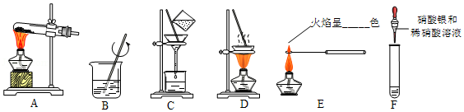
（1）写出图A中发生反应的化学方程式 2KClO₃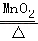2KCl+3O₂↑ ．图B操作的名称是 溶解 ，图C操作中的一处明显错误是 漏斗末端没有紧靠烧杯内壁 ，图D操作中，当看到 有大量固体析出 时停止加热．
（2）取C中滤液分别进行如图E、F所示实验，E处透过蓝色钴玻璃观察火焰呈 紫 色，F中滴加硝酸银和稀硝酸产生的实验现象是 产生白色沉淀 ．
实验二：
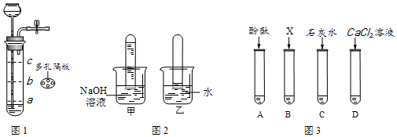
（1）若用图1装置制取二氧化碳气体，为了便于控制反应随时发生和停止，多孔隔板合适的位置是 a 处（选填“a”、“b”或“c”），不适宜用作多孔隔板的材料是 A ．
A．铁 B．塑料C．铜片D．石墨
（2）用图1装置制取并收集两试管CO₂气体，分别倒扣入图2盛有等体积NaOH溶液和水的 烧杯中，该组对比实验产生的现象说明 CO₂能与NaOH发生的反应 ．
（3）为了进一步探究CO₂与NaOH溶液是否发生反应，取图2甲烧杯实验后的溶液于图3（A～D）四支试管中，分别滴入四种不同类别的试剂，B中加入的是 足量稀HCl/稀HNO₃/稀H₂SO₄ ．四种方案中不合理的是 A ，理由是 NaOH、Na₂CO₃溶液均显碱性 ．
【考点】4F：混合物的分离方法；4I：蒸发与蒸馏操作；6D：氧气的制取装置；6L：二氧化碳的实验室制法；93：酸的化学性质；95：碱的化学性质；G5：书写化学方程式、文字表达式、电离方程式．
【专题】534：常见气体的实验室制法、检验、干燥与净化．
【分析】实验一：
（1）根据氯酸钾制氧气的反应原理书写化学方程式；根据图中操作回答名称；根据过滤操作的注意事项分析回答；根据蒸发结晶的操作注意事项分析回答；
（2）含钾离子的物质焰色反应时透过蓝色的钴玻璃呈现的是紫色火焰；根据氯化钾和硝酸银反应生成不溶于稀硝酸的白色沉淀分析回答；
实验二：
（1）根据多孔隔板的作用分析位置，根据酸的化学性质分析；
（2）根据二氧化碳的化学性质分析回答；
（3）根据碳酸钠的化学性质分析；
【解答】解：实验一：
（1）氯酸钾和二氧化锰共热反应生成氯化钾和氧气，反应的化学方程式为：2KClO₃2KCl+3O₂↑；
根据实验操作示意图可知B操作是溶解；过滤操作过程中漏斗末端要与烧杯内壁相接触；在蒸发结晶时当有大量固体析出时停止加热利用蒸发皿余热蒸干；故填：2KClO₃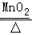2KCl+3O₂↑；溶解； 漏斗末端没有紧靠烧杯内壁；有大量固体析出．
（2）含钾离子的物质焰色反应时透过蓝色的钴玻璃呈现的是紫色火焰；过滤后所得溶液为氯化钾溶液，氯化钾与硝酸银反应生成不溶于稀硝酸的氯化银，故能看到有白色沉淀产生，故填：紫；白色沉淀．
实验二：
（1）多孔隔板是将固体药品与液体药品分离，故要放在a的位置，铁能和稀盐酸反应，如果隔板用铁做，会被盐酸反应掉而起不到分离固态药品和液态药品的作用，故填：a；A；
（2）二氧化碳能溶于水也能与水反应，对比相同的二氧化碳在水中和氢氧化钠中的反应情况，可以说明CO₂能与NaOH发生的反应，故填：CO₂能与NaOH发生的反应；
（3）氢氧化钠和二氧化碳发生反应生成碳酸钠，检验二者是否发生反应则可通过检验反应后溶液中是否存在碳酸钠来完成，碳酸钠和酸反应生成二氧化碳气体有明显的现象，可通过此方法来检验有新物质生成了，氢氧化钠和碳酸钠溶液都显碱性，不能通过加入酚酞的方法来检验是否有碳酸钠生成，故填：足量稀HCl/稀HNO₃/稀H₂SO₄； A； NaOH、Na₂CO₃溶液均显碱性．
【点评】此题属于综合性实验考查，考到的知识点较多，掌握常见重要物质的性质是解答此类问题的关鍵．
34．（5分）有一包白色固体样品，可能由硫酸钠、氢氧化钠、碳酸钙、氯化钡中的一种或几 种物质组成，为探究该样品的组成，某小组取适量样品按下列流程进行实验．
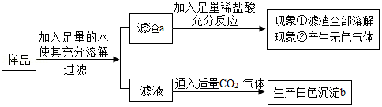
请回答下列问题：
（1）产生现象②的化学方程式为 CaCO₃+2HCl=CaCl₂+H₂O+CO₂↑ ，该反应类型是 复分解反应 ．
（2）白色沉淀b的成份是 BaCO₃ ，由此推断滤液中溶质的成分是 NaOH和BaCl₂ ．
（3）若现象①“滤渣全部溶解”变为“滤渣部分溶解”，其他现象不变，则滤液中溶质一定没 有 Na₂SO₄ ．
【考点】95：碱的化学性质；9H：盐的化学性质；AE：物质的鉴别、推断；G5：书写化学方程式、文字表达式、电离方程式．
【专题】112：常见物质的推断题；114：混合物组成的推断题．
【分析】根据碳酸钙难溶于水，钡离子和硫酸根离子会生成硫酸钡沉淀，碳酸钙和盐酸反应会生成二氧化碳气体，结合图框中的流程进行分析．
【解答】解：（1）样品溶于水得到滤渣a，能够全部溶于稀盐酸，且产生无色气体，说明沉淀一定含有碳酸钙，一定没有硫酸钡；产生无色气体的化学方程式为CaCO₃+2HCl=CaCl₂+H₂O+CO₂↑，该反应类型是 复分解反应．
（2）根据图框，通入二氧化碳气体，产生白色沉淀，则可能是二氧化碳与氢氧化钠溶液反应生成碳酸钠和水，而碳酸钠溶液与氯化钡反应生成碳酸钡沉淀，故判断白色沉淀b的成份是 BaCO₃，由此推断滤液中溶质的成分是 NaOH和BaCl₂．
（3）若现象①“滤渣全部溶解”变为“滤渣部分溶解”，其他现象不变，可以知道沉淀a一定含有碳酸钙和硫酸钡沉淀，则滤液中溶质一定没有Na₂SO₄．
故答案为：
（1）CaCO₃+2HCl=CaCl₂+H₂O+CO₂↑；复分解反应；（2）BaCO₃； NaOH和BaCl₂；（3）Na₂SO₄．
【点评】本题为框图式推断题，在解此类题时，首先分析题中所给物质的性质，然后依据题中的现象确定各种物质的存在性，最后确定混合物的成分．
四、计算题（本题共5分）
35．（5分）对某种粗锌（主要成分为锌，杂质不与酸反应，且不溶于水）样品中锌的含量进行测定．如图所示，待粗锌完全反应后，产生 0.2molH₂．
（1）计算该粗锌样品中锌的质量分数（写出计算过程及结果） 65% ．
（2）完全反应后烧杯中溶液的质量．
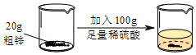
【考点】G6：根据化学反应方程式的计算．
【专题】193：有关化学方程式的计算．
【分析】（1）根据锌与稀硫酸反应的方程式由氢气物质的量求出锌物质的量，再求出锌的质量，即可求出粗锌样品中锌的质量分数；
（2）根据质量守恒定律求出完全反应后烧杯中溶液的质量．
【解答】解：（1）设粗锌中含锌物质的量为x
Zn+H₂SO₄=ZnSO₄+H₂↑
1 1
x 0.2mol
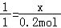 解得：x=0.2mol
锌的质量为：0.2mol×65g/mol=13g
粗锌样品中锌的质量分数为：×100%=65%
（2）反应后溶液的质量为：100g+13g﹣0.2mol×2g/mol=112.6g
答：（1）粗锌样品中锌的质量分数为65%，（2）完全反应后烧杯中溶液的质量为112.6g．
【点评】本题属于根据化学方程式的较为简单的计算，注意书写的格式要规范，计算的数据要准确．

